Итоги служебной деятельности Управления при осуществлении государственного земельного надзора
за 1 полугодие 2017 года.
Отдел государственного земельного надзора Управления Россельхознадзора по Оренбургской области, осуществляет надзор (контроль) за соблюдением земельного законодательства на землях сельскохозяйственного назначения и земельных участках сельскохозяйственного использования.
В соответствии с возложенными задачами, отделом государственного земельного надзора в 1 полугодии 2017 года проведено 227 контрольно-надзорных мероприятий по соблюдению хозяйствующими субъектами земельного законодательства Российской Федерации, проконтролировано 105 тыс.га сельскохозяйственных угодий, в результате выявлено 115 нарушений земельного законодательства на площади 5,5 тыс.га.
В рамках полномочий Управления выявлены следующие нарушения, ответственность за которые предусмотрена КоАП РФ:
- по ч. 1 ст.8.6 КоАП РФ - самовольное снятие и перемещение плодородного слоя почвы – 21 нарушение;
- по ч.2 ст.8.7 КоАП РФ – невыполнение мероприятий по улучшению, защите земель и охране почв – 13;
- по ч.2 ст.8.8 КоАП РФ - неиспользование земельных участков для сельскохозяйственного производства - 15;
- по ч.2 ст.10.10 КоАП РФ - нарушение правил эксплуатации мелиоративной системы – 9;
- по ч.25 ст.19.5 КоАП РФ – невыполнение предписания -6;
- по ст.19.7 КоАП РФ - непредставление сведений – 27;
- по ст.20.25 КоАП РФ - неуплата штрафов в установленный срок – 6.
В отношении лиц, допустивших нарушения земельного законодательства, приняты следующие меры:
- составлено 115 протоколов об административном правонарушении;
- выдано 47 предписаний об устранении нарушений;
- вынесено 72 постановления об административных правонарушениях;
- наложено административных штрафов на сумму 5,714 млн.руб.;
- взыскано штрафов на сумму- 1,21 млн.руб.

Произведено 4 расчета ущерба на общую сумму 1 024 800 рублей. Общая площадь нарушенных земельных участков составила 5 870 квадратных метров.
Направлены 2 претензии о возмещении и причиненного ущерба почвам как объекту охраны окружающей среды. По одной претензии ущерб возмещен в натуральном выражении на сумму 2 537 916 рублей.
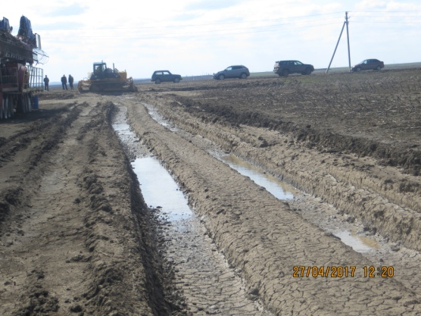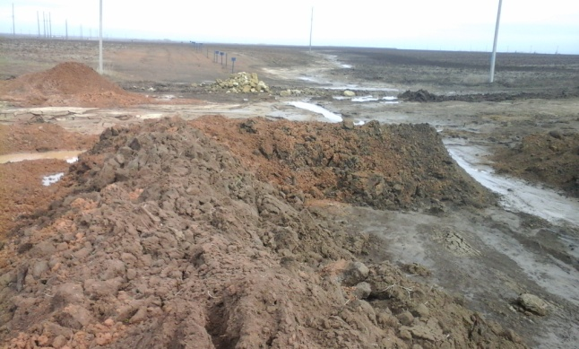

В ходе мероприятий по выявлению мест захламления и несанкционированных свалок выявлено 4 свалки на землях сельхозназначения и 4 несанкционированных карьера в Оренбургском, Ясненском и Светлинском районах.
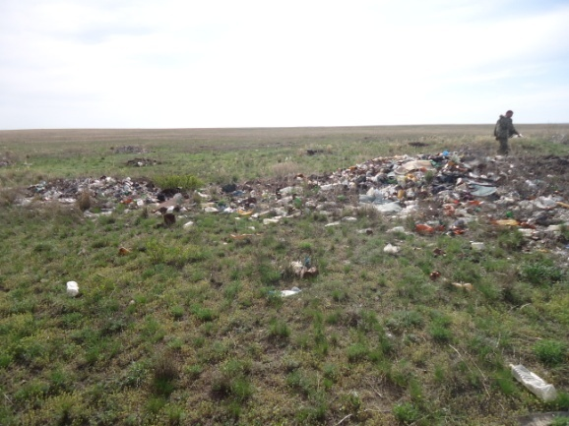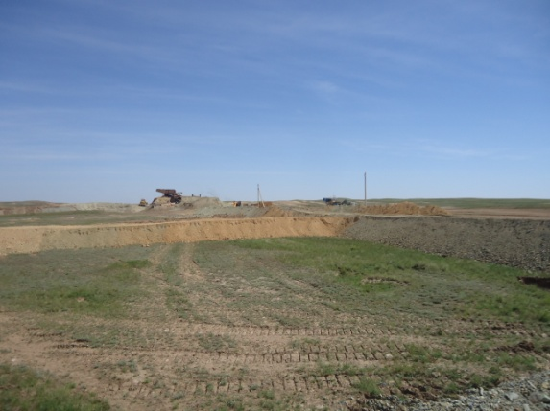
Выявлены очаги произрастания наркосодержащих растений (конопля) на площади 0,027 га. Информация по данным фактам направлена в УМВД по Оренбургской области для принятия соответствующих мер.
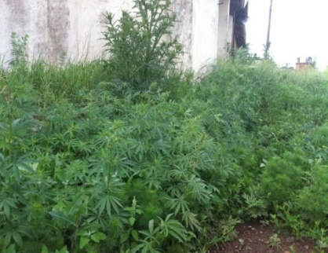
Направлено 65 материалов по подведомственности для принятия мер по существу, в том числе:
- в Управление Росприроднадзора – 4;
- в Управление Росреестра – 8;
- в судебные органы – 51;
- в УМВД России по Оренбургской области – 2.
Совместно со специалистами ФГБУ «Оренбургский референтный центр Россельхознадзора» в целях контроля за сохранением плодородия и выявления загрязнения земель сельскохозяйственного назначения было отобрано 494 почвенных образца, в том числе на агрохимические показатели – 304 образца, на химико-токсикологические показатели – 190 образцов. В 70 пробах зафиксировано превышение уровня ПДК химико-токсикологических показателей (в 37 процентах), в 95 пробах установлено снижение органического вещества – гумуса (в 32 процентах).

В первом полугодии должностные лица отдела приняли участие в 12 сходах граждан муниципальных образований сельских поселений. Деятельность отдела регулярно освещается в печатных изданиях (газетах) муниципальных образований Оренбургской области (Абдулинский, Сакмарский, Переволоцкий районы).

